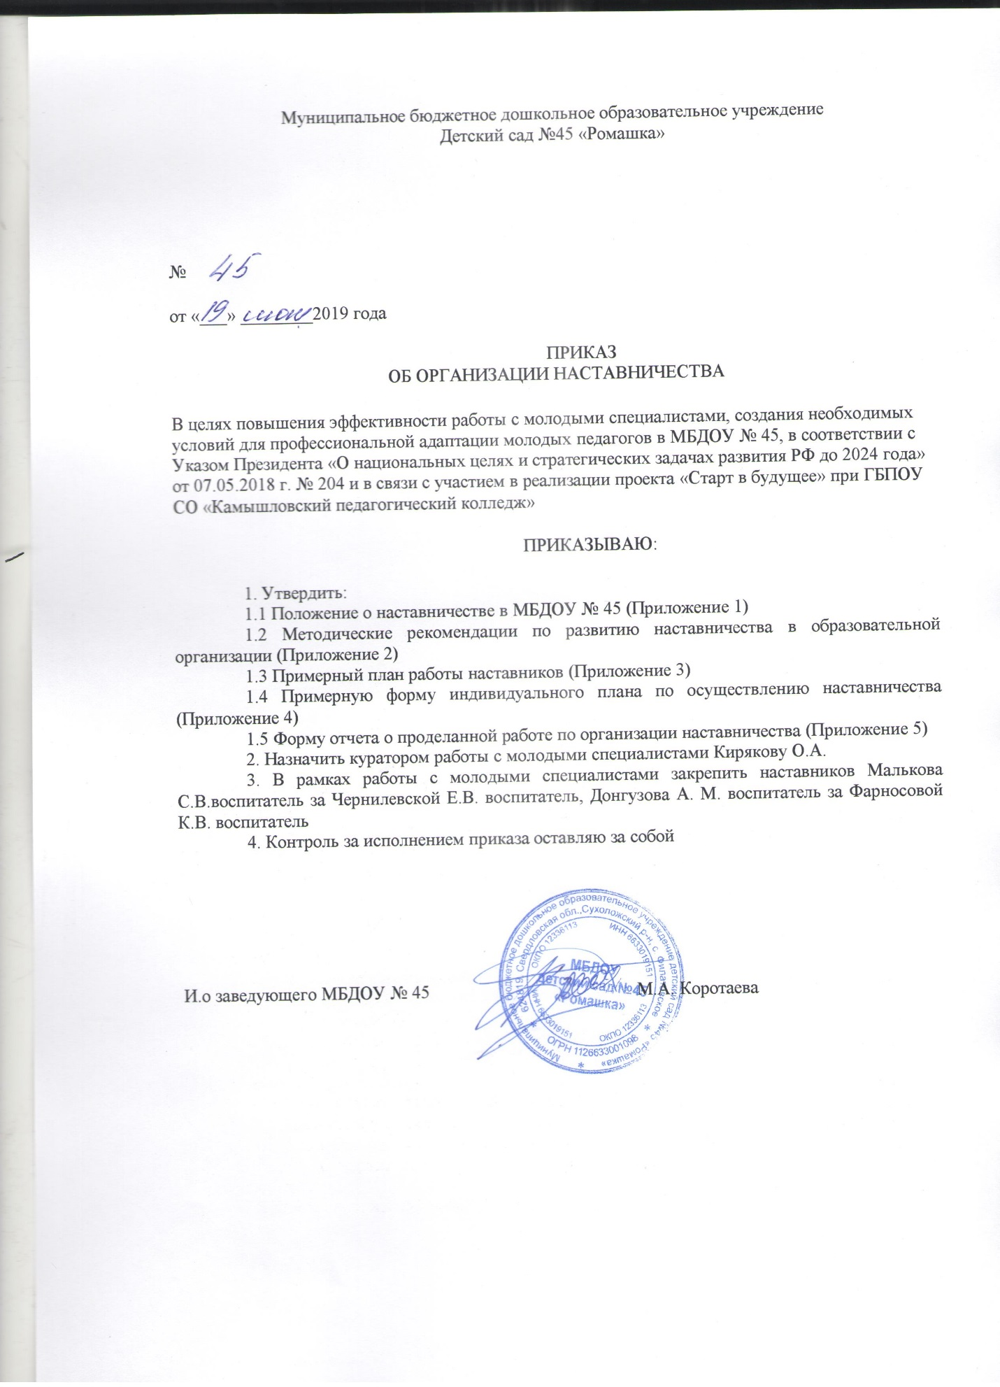

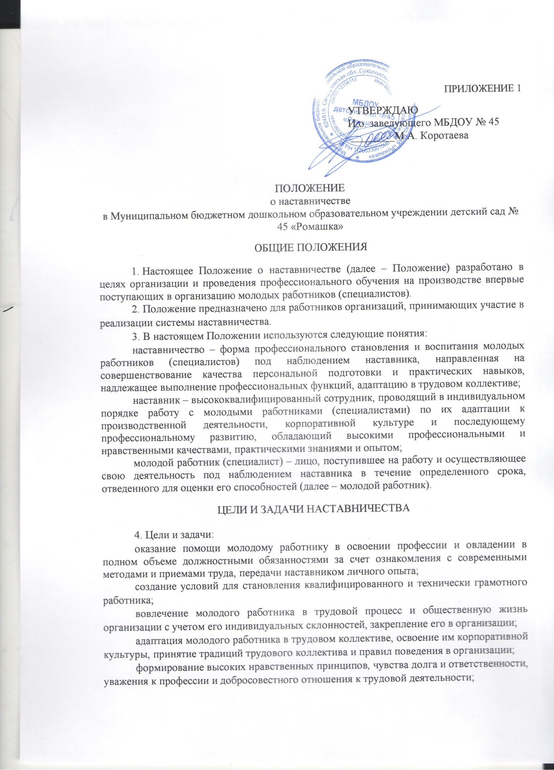формирование высоких нравственных принципов, чувства долга и ответственности, уважения к профессии и добросовестного отношения к трудовой деятельности;
повышение качества подготовки и квалификации молодых работников (специалистов), постоянное совершенствование форм и методов наставничества;
снижение текучести кадров и мотивация к установлению длительных трудовых отношений с нанимателем;
создание в коллективе благоприятного социально-психологического климата.

МЕХАНИЗМ РЕАЛИЗАЦИИ НАСТАВНИЧЕСТВА

5. Наставничество устанавливается для впервые принятого на работу молодого работника.
6. Наставничество организуется не позднее семи дней с момента принятия молодого работника на работу и вводится:
на срок до 1 года – над выпускниками учреждений, обеспечивающих получение профессионально-технического образования и среднего специального образования;
на срок до 2 лет – над молодыми работниками, не имеющими профессионального образования.
7. Наставничество организуется на основании приказа руководителя организации. В приказе указываются продолжительность и условия наставничества, должность, фамилия, имя, отчество наставника и молодого работника, размер доплаты за наставничество. Приказ согласовывается с профсоюзным комитетом первичной профсоюзной организации.
Между наставником и молодым работником заключается соглашение о трудовом сотрудничестве (приложение 1).
8. Организация работы наставников и контроль их деятельности возлагается на руководителя кадрового подразделения, руководителей структурных подразделений.
9. Руководитель кадрового подразделения:
совместно с руководителями структурных подразделений, профсоюзным комитетом готовит список наставников по организации и проект приказа для его утверждения;
рассматривает и утверждает план организации и проведения наставничества (приложение 2);
организует обучение наставников передовым формам и методам обучения молодых работников, основам педагогики и психологии, оказывает им методическую и практическую помощь в составлении планов работы;
совершенствует формы наставничества в соответствии с изменяющимися потребностями организации;
изучает, обобщает и распространяет положительный опыт организации наставничества на производстве;
вносит предложения о поощрении наставников;
организует аттестацию прошедших обучение молодых работников.
10. Ответственность за наставничество в структурном подразделении несет руководитель структурного подразделения.
11. Руководитель структурного подразделения:
рассматривает и утверждает индивидуальный план наставничества;
проводит инструктаж наставников и молодых работников;
создает необходимые условия для совместной работы молодого работника с закрепленным за ним наставником;
осуществляет систематический контроль над ходом обучения;
совместно с другими лицами участвует в аттестации молодого работника.
12. В организации могут применяться формы наставничества:
индивидуальное наставничество – наиболее распространенная форма, при которой за наставником закрепляется один молодой работник;
групповое наставничество, при котором наставник руководит группой или бригадой молодых работников;
коллективно-индивидуальное наставничество, при котором наставничество над одним молодым работником осуществляет трудовой коллектив (бригада рабочих или группа специалистов);
коллективно-групповое наставничество, при котором наставничество трудового коллектива (бригада рабочих или группа специалистов) осуществляется над группой молодых работников.
13. Наставник в течение десяти дней с момента начала обучения совместно с молодым работником разрабатывает Индивидуальный план наставничества (приложение 3).
14. В течение всего периода обучения наставник обеспечивает качественное и своевременное обучение молодого работника в соответствии с индивидуальным планом наставничества.
15. По завершении выполнения индивидуального плана обучения наставник составляет характеристику на молодого работника, указывает достигнутые результаты и представляет ее руководителю структурного подразделения.
16. В крупных организациях может быть создан Совет наставников для осуществления совместно с руководством организации функций по координации работы наставников.
17. Совет наставников:
Совет наставников создается при наличии не менее пяти наставников. Совет планирует работу на квартал и не реже одного раза в год отчитывается о своей деятельности.
18. Задачи Совета наставников:
принимать участие в подборе и создании резерва наставников;
оказывать методическую и практическую помощь наставникам в планировании их работы, обучении и воспитании молодых работников;
заслушивать на своих заседаниях отчеты наставников и молодых работников о ходе и результатах обучения.
19. Результаты обучения молодых работников оценивает квалификационная (аттестационная) комиссия в порядке, определенном законодательством.
20. Молодой работник должен быть уведомлен о решении (рекомендациях), вынесенном комиссией.

ДЕЯТЕЛЬНОСТЬ НАСТАВНИКА

21. Требования к подбору наставника.
Наставником назначается наиболее опытный, высококвалифицированный рабочий, мастер, руководитель среднего звена или специалист, который:
знает специфику деятельности организации и ее традиции;
владеет особенностями и спецификой работы по специальности молодого работника;
имеет продолжительный стаж работы по специальности в организации, богатый жизненный опыт, безупречную репутацию.
22. В качестве коллективного наставника может выступать коллектив кадровых квалифицированных работников, имеющих опыт работы не менее трех лет и желающих работать с молодыми работниками.
23. Наставник имеет право:
осуществлять обучение молодого работника в оговоренные сроки;
требовать от молодого работника выполнения указаний по вопросам, связанным с его производственной деятельностью;
ходатайствовать перед руководством о создании условий, необходимых для нормальной трудовой деятельности своего подопечного;
принимать участие в обсуждении вопросов, связанных с работой молодого работника, вносить предложения в профсоюзные органы, соответствующим руководителям о поощрении молодого работника, увеличении размера заработной платы, применении мер воспитательного и дисциплинарного воздействия;
с согласия руководителя структурного подразделения привлекать для обучения молодого работника других сотрудников;
участвовать в обсуждении профессиональной карьеры молодого работника;
ходатайствовать перед квалификационной (аттестационной) комиссией о присвоении молодому работнику более высокой квалификации, категории по должности.
24. Наставник обязан:
разработать совместно с молодым работником индивидуальный план наставничества;
ознакомить молодого работника с целями и задачами деятельности организации, производственными и социально-бытовыми условиями подразделения, основами корпоративной культуры;
ознакомить с требованиями по обучаемой специальности, охране труда и правилами внутреннего трудового распорядка;
проводить необходимое обучение и контролировать выполняемую работу молодого работника, оказывать помощь, выявлять и совместно устранять допущенные ошибки;
способствовать рациональной организации труда молодого работника, эффективному использованию новой техники и оборудования, экономии топливно-энергетических ресурсов, сырья и материалов;
личным примером развивать положительные качества молодого работника, привлекать к участию в общественной жизни коллектива, содействовать развитию общекультурного и профессионального кругозора;
подводить итоги профессиональной адаптации молодого работника, составлять характеристику по итогам обучения, давать заключение о результатах прохождения адаптации с предложениями по дальнейшей работе молодого работника.
25. Ответственность наставника:
наставник несет персональную ответственность за качество обучения молодого работника и за его действия в период прохождения наставничества, связанные с трудовой деятельностью в организации.
26. Показателем оценки эффективности работы наставника является полное освоение профессии молодым работником за период обучения.

ПРАВА И ОБЯЗАННОСТИ МОЛОДОГО РАБОТНИКА

27. Молодой работник имеет право:
обращаться за помощью к своему наставнику;
вносить предложения по совершенствованию работы, связанной с обучением;
участвовать в обсуждении результатов наставничества;
выходить с ходатайством к руководителю структурного подразделения и руководителю кадрового подразделения о смене наставника.
28. Молодой работник обязан:
знать нормативные акты, определяющие его трудовую деятельность, особенности деятельности структурного подразделения, функциональные обязанности по его специальности, занимаемой должности;
постоянно работать над повышением профессионального мастерства, овладевать практическими навыками;
исполнять обязанности, возложенные на него трудовым договором и правилами внутреннего трудового распорядка, должностной (рабочей) инструкцией;
соблюдать соглашение о трудовом сотрудничестве между наставником и молодым работником, индивидуальный план наставничества.

СИСТЕМА МОРАЛЬНОГО И МАТЕРИАЛЬНОГО СТИМУЛИРОВАНИЯ НАСТАВНИКОВ

29. В целях материального поощрения наставника с момента выхода приказа о его назначении устанавливается доплата в размере, определяемым руководителем организации по согласованию с профкомом.
30. Размер доплаты может понижаться приказом руководителя организации по согласованию с профсоюзным комитетом на основании ходатайства руководителя кадрового подразделения или руководителя структурного подразделения в связи с недобросовестным отношением наставника к выполнению обязанностей по обучению и воспитанию закрепленного за ним молодого работника.

ПРИЛОЖЕНИЕ 2

Методические рекомендации по развитию наставничества
в Муниципальном бюджетном дошкольном образовательном учреждении детский сад № 45 «Ромашка»

Одной из важнейших задач администрации и коллектива образовательной организации является создание условий для профессиональной адаптации молодого педагога к учебно-воспитательной среде. Решить эту проблему поможет создание системы дошкольного наставничества.
Наставничество – это социальный институт, осуществляющий процесс передачи и ускорения социального опыта, форма преемственности поколений. Кроме того, наставничество – одна из наиболее эффективных форм профессиональной адаптации, способствующая повышению профессиональной компетентности и закреплению педагогических кадров.
Современному детскому саду нужен профессионально компетентный, творчески мыслящий и работающий педагог, способный к осмысленному включению в инновационные процессы. Однако, как показывает анализ дошкольной действительности и социально педагогических исследований, даже при достаточно высоком уровне готовности к педагогической деятельности личностная и профессиональная адаптация молодого учителя может протекать длительно и сложно.
Возврат к наставничеству в современном образовательном процессе как форме работы с молодыми педагогами указывает на недостаточность других используемых управленческих и образовательных технологий подготовки специалистов и возможность применить этот тип отношений как резерв успешного управления профессиональным становлением личности.
Задача наставника – помочь молодому воспитателю реализовать себя, развить личностные качества, коммуникативные и управленческие умения. Но при назначении наставника администрация детского сада должна помнить, что наставничество – это общественное поручение, основанное на принципе добровольности, и учитывать следующее: педагог наставник должен обладать высокими профессиональными качествами, коммуникативными способностями, пользоваться авторитетом в коллективе среди коллег, (воспитанников), родителей. Желательно и обоюдное согласие наставника и молодого специалиста в совместной работе.
Поскольку наставничество является двусторонним процессом, то основным условием эффективности обучения наставником молодого специалиста профессиональным знаниям, умениям и навыкам является его готовность к передаче опыта.
Педагог наставник должен всячески способствовать, в частности и личным примером, раскрытию профессионального потенциала молодого специалиста, привлекать его к участию в общественной жизни коллектива, формировать у него общественно значимые интересы, содействовать развитию общекультурного и профессионального кругозора, его творческих способностей и профессионального мастерства. Он должен воспитывать в нем потребность в самообразовании и повышении квалификации, стремление к овладению инновационными технологиями обучения и воспитания.
Наставнику следует:
1) обратить особое внимание молодого специалиста на: - требования к организации учебно-воспитательного процесса; - возможности использования в практической деятельности дидактических и технических средств обучения; - требования к ведению дошкольной документации.
2) обеспечить поддержку молодым педагогам в области: - практического освоения основ педагогической деятельности (проектирование, подготовка, проведение и самоанализ занятия; формы, методы и приемы обучения; психологические основы управления деятельностью воспитанников на занятии, создание благоприятного психологического климата на занятиях и др.);
- разработки программы творческого саморазвития; - выбора приоритетной методической темы для самообразования;
- определение направлений повышения квалификации;
- применение ИКТ-технологий в образовательной практике;
- подготовки к предстоящей аттестации на квалификационную категорию.
Руководитель образовательного учреждения совместно с заместителем заведующего по ВМР , педагогом наставником, выстраивая систему работы с молодыми специалистами, должен осуществлять учет различных траекторий профессионального роста молодого педагога (специализация, дополнительная специальность, должностной рост).
Выбор формы работы с молодым специалистом должен начинаться с входного анкетирования, тестирования или собеседования, где он расскажет о своих трудностях, проблемах, неудачах. Затем определяется совместная программа работы начинающего учителя с наставником. Чтобы взаимодействие с молодыми специалистами было конструктивным, наставнику необходимо помнить, что он не может и не должен быть ментором, поучающим молодого и неопытного преподавателя или только демонстрирующим свой собственный опыт.
Наставничество – это постоянный диалог, межличностная коммуникация, следовательно, наставник, прежде всего, должен быть терпеливым и целеустремленным. В своей работе с молодым педагогом он должен применять наиболее эффективные формы взаимодействия: деловые и ролевые игры, работу в «малых группах», анализ педагогических ситуаций и пр., развивающие деловую коммуникацию, личное лидерство, способности принимать решения, умение аргументировано формулировать мысли.
Организация наставничества – это одно из важных направлений деятельности любого руководителя. Руководителю образовательного учреждения следует стремиться к неформальному подходу в обучении педагогической молодежи: обучаюсь – делая; делаю – обучаясь; формировать общественную активность молодых учителей, обучать их объективному анализу и самоанализу. Не следует бояться таких форм работы с молодежью, когда они сами становятся экспертами: присутствует друг у друга на уроках, посещают уроки своих старших коллег, рефлексируют, обмениваются опытом, мнениями.
Целесообразно также проводить анкетирование молодых педагогов.
Цели анкетирования:
- выявить положительное в методической работе и наметить проблемы, над которыми нужно работать в следующем году;
- проследить достижения молодых педагогов по самообразованию, обновлению содержания образования для составления банка данных успешности работы;
Большую эффективность по сравнению с традиционными формами работы (беседами, консультациями, посещением и обсуждением уроков) имеют новые нетрадиционные или модернизированные: психологические тренинги, творческие лаборатории, психолого-педагогические деловые игры, диспуты, конкурсы, круглые столы совместно с родителями и учениками, «мозговые штурмы», разработка и презентация моделей уроков, презентация себя как учителя, классного руководителя, защита творческих работ, передача педагогического опыта от поколения к поколению воспитателями -мастерами. Именно они ускоряют процесс вхождения начинающего воспитателя в образовательную, педагогическую среду. Он чувствует себя увереннее, закрепляется его убеждение в правильном выборе профессии. В результате молодые коллеги смело идут на аттестацию на более высокую квалификационную категорию, растет их профессионализм.
Положительно себя зарекомендовала такая нетрадиционная форма работы с молодыми педагогами, как проведение аукциона педагогических идей. В процессе такого общения воспитатели отмечают для себя все интересное, что они хотели бы применить в своей работе, но у них возникают вопросы, на которые пока нет ответа. Вот тут и возможно объединение опытных учителей наставников и молодых педагогов, которые помогут друг другу.
Работа с молодыми специалистами будет более эффективной, если администрация детского сада и наставники подготовят им различные «памятки»: - обязанности воспитателя; - организация работы с неуспевающими воспитанниками; - анализ и самоанализ занятия; - как правильно организовать работу с родителями; - методические рекомендации по проведению родительского собрания, внегрупповых мероприятий и др.
Администрация детского сада или воспитатель наставник могут создать портфолио молодого специалиста, куда вносятся педагогические находки, достижения, анкеты с отзывами на проведенные занятия и т. д. Это дает возможность увидеть динамику в профессиональном становлении молодого воспитателя в процессе наставнической деятельности.
Портфолио – своеобразный паспорт повышения профессионального уровня педагога, свидетельствующий о его способностях, самоорганизации, коммуникативных навыках, отвечающий его потребности в практической самореализации. Кроме того, портфолио может быть использован и как форма полного и разностороннего представления молодого специалиста к аттестации на квалификационную категорию. Создание такого документа позволяет избежать формализма в деятельности наставника, целенаправленно и системно подходить к отбору форм и методов работы с начинающим учителем, адекватно оценивать результаты профессионального роста и позитивных изменений в его профессиональной деятельности. Портфолио может вести и сам молодой учитель, отмечая в нем повышение своей профессиональной компетентности и достижения в личностном росте.

